Windows x86平台 考勤管理软件v1.28 操作说明

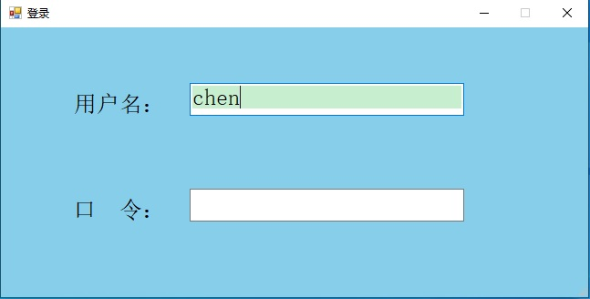
- 登录：输入用户名及口令进行登录;
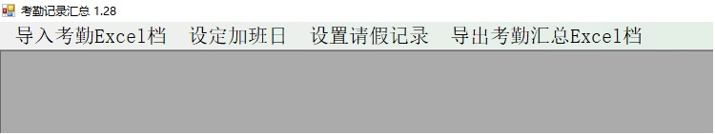
- 主界面：
- 导入考勤Excel档：
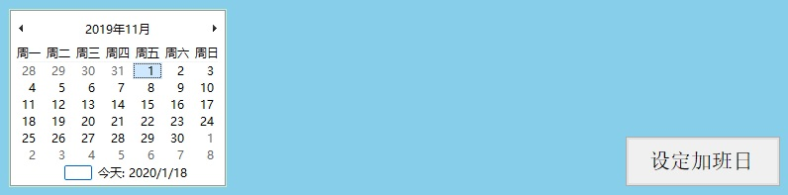
- 设定加班日：被选定的日期，自08:00至下班点，每一小时均统计为加班时间。
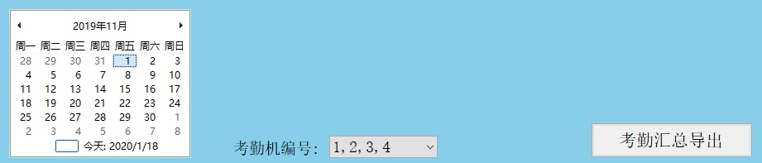
- 导出考勤汇总：选定月份，考勤机编号，单击”考勤汇总导出”按钮。
- 汇总表中：
  - Sheet1为导出月份中所有员工的指纹历史记录。
  - Sheet2为所有员工的考勤汇总。

